|  |  |
| --- | --- |
| 10주차 과제 | |
| 과 목 | 프로그래밍실무 |
| 담 당 교 수 | 이 건 익 |
| 학 번 | 201720970 |
| 학 과 | 소프트웨어·미디어·산업공학부 |
| 이 름 | 권 대 한 |



P. 314 실습문제

문제 2)

Color TV를 상속받는 IPTV 클래스를 작성하라.

[소스코드 삽입]

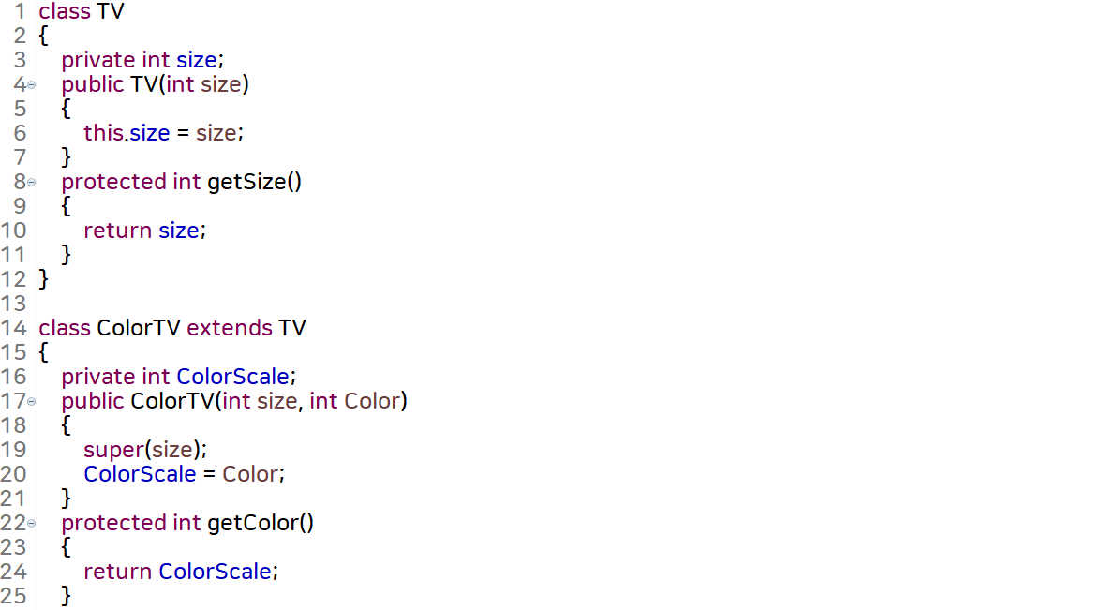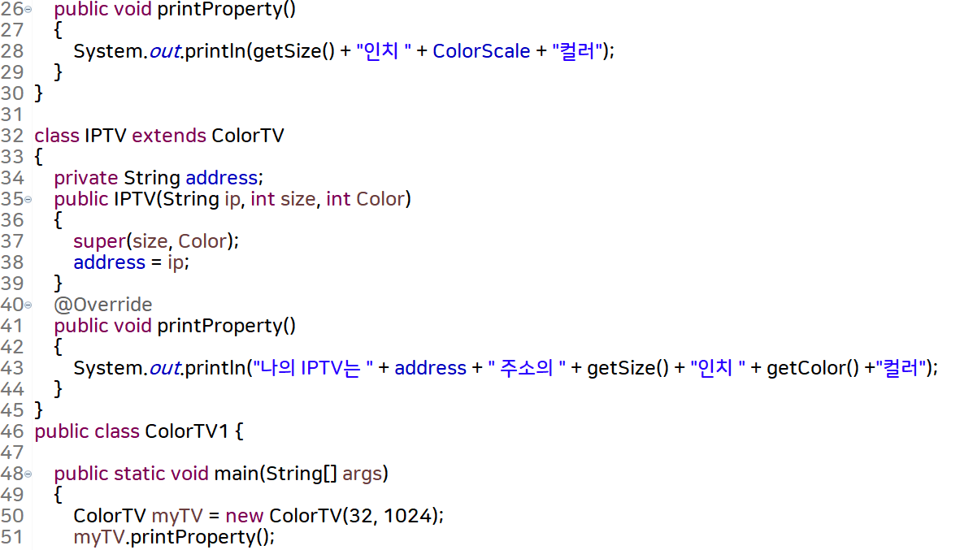

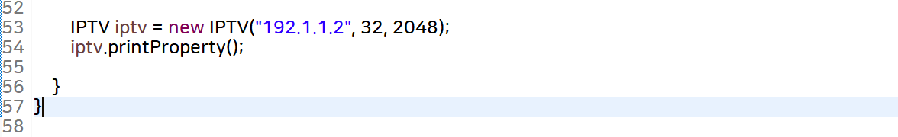

[실행 결과 삽입]

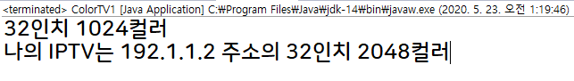

문제2가 문제1의 TV class를 상속받은 ColorTV를 상속시키는 문제여서 문제1의 TV class도   
구현하였습니다.